Справка
о проведенных мероприятиях по формированию антикоррупционного мировоззрения учащихся
МКОУ « ГСОШ № 2 им. М. Дибирова»
Цель антикоррупционного воспитания – воспитывать ценностные установки и развивать способности, необходимые для формирования у молодых людей гражданской позиции в отношении коррупции.
Задачи антикоррупционного воспитания:
• Познакомить с явлением коррупции: сутью, причинами, последствиями.
• Поощрять нетерпимость к проявлениям коррупции.
• Продемонстрировать возможности борьбы с коррупцией. Выделим основные компоненты системы антикоррупционного воспитания в образовательном учреждении:
• отсутствие случаев коррупционного поведения в образовательном учреждении;
• антикоррупционное просвещение: изложение сущности феномена коррупции как преступного действия на уроках правоведения;
• обретение опыта решения жизненных и школьных проблем на основе взаимодействия педагогов и учащихся;
• педагогическая деятельность по формированию у учащихся антикоррупционного мировоззрения.
Это позволяет определить основную задачу антикоррупционного воспитания как формирование потребности в соблюдении правил в процессе взаимодействия с хранителями порядка. Если человек убежден, что хранитель порядка всегда будет действовать по правилам, то он не будет нарушать правила и предлагать взятки за их нарушения. К сожалению, большинство граждан нашей страны уверено, что любой хранитель порядка (милиционер, учитель, директор) готов за личные услуги обойти существующие правила.
В связи с этим в школе были проведены мероприятия направленные на формирование у учащихся антикоррупционного мировоззрения.

- Дата проведения: 29.11.18г.
Круглый стол на тему: «Сказать коррупции «Нет!»».
(Ответственные: Алиметова Р.А. кл. рук. 10 кл.
Сефералиева М.Ф. кл. рук. 9 кл.
Исакова М.А. кл. рук. 11 кл.)
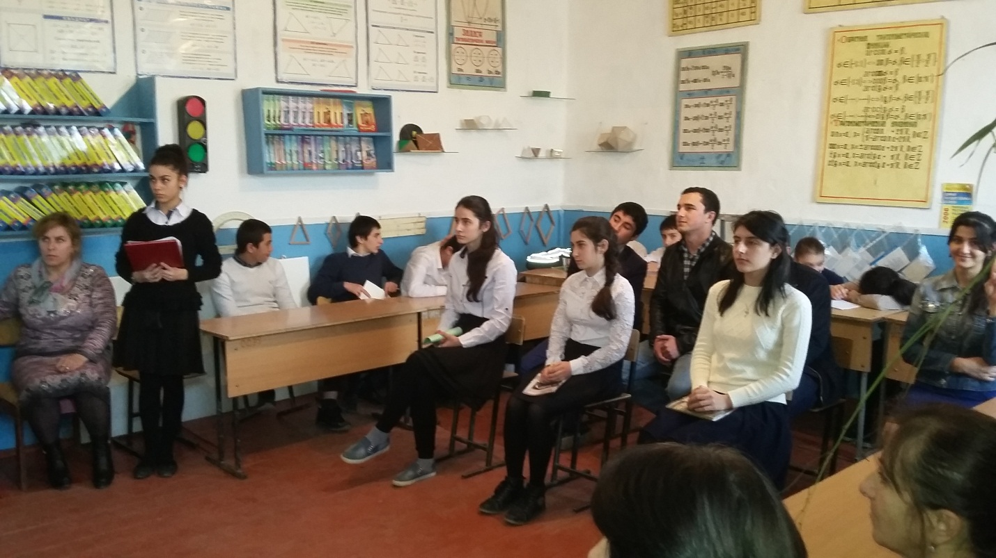
2. Дата проведения: 30.11.18г.
Был проведен классный час в 2 классе на тему: «Хорошо тому делать добро, кто его помнит» ( Кл. рук. Миримова А.Д.)

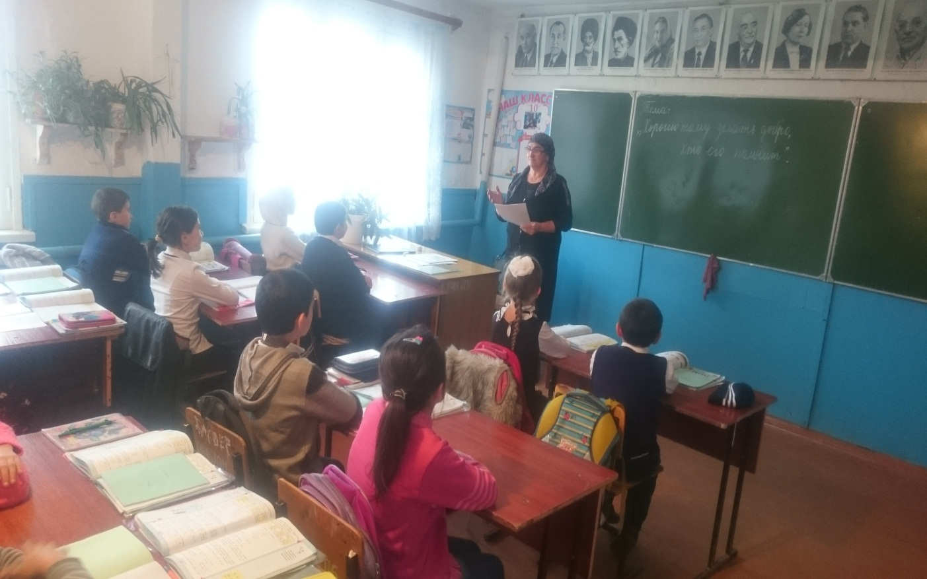

3. Дата проведения: 03.12.18г.
Был проведен классный час в 10 классе на тему: «Права и обязанности»
(Кл. рук. Алиметова Р.А.)

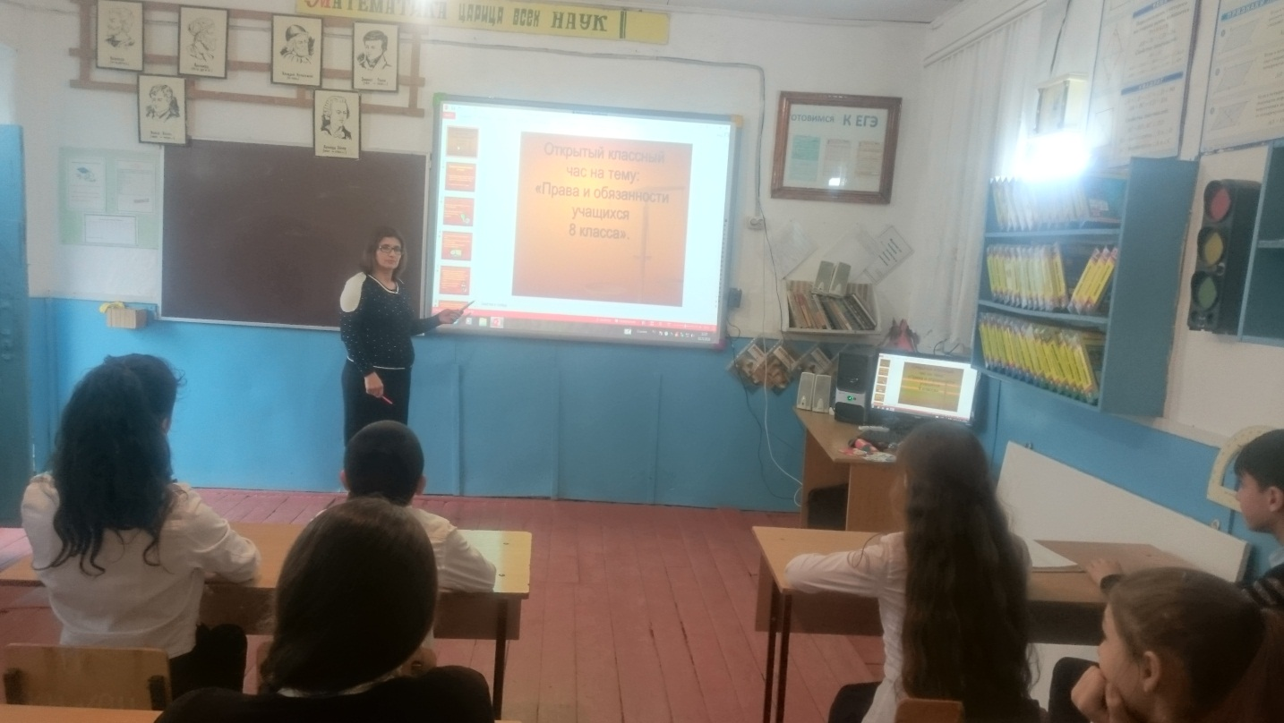

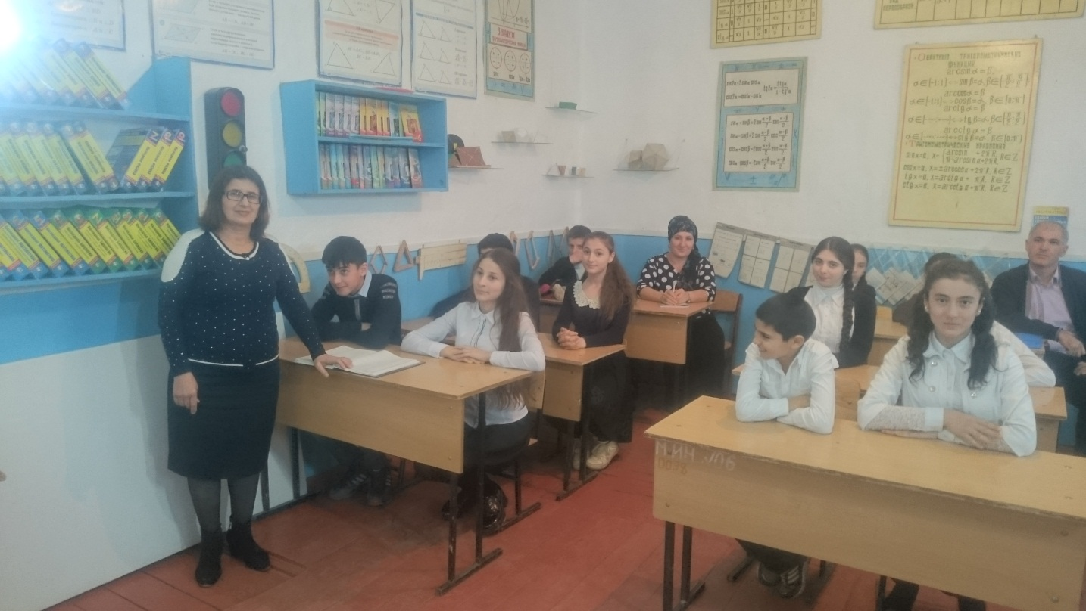

4.Дата проведения: 07.12.18г.
Был проведен классный час в 1 классе на тему: «Своего спасибо не
жалей, а чужого не жди» ( Кл.рук. Разуева К.А.)
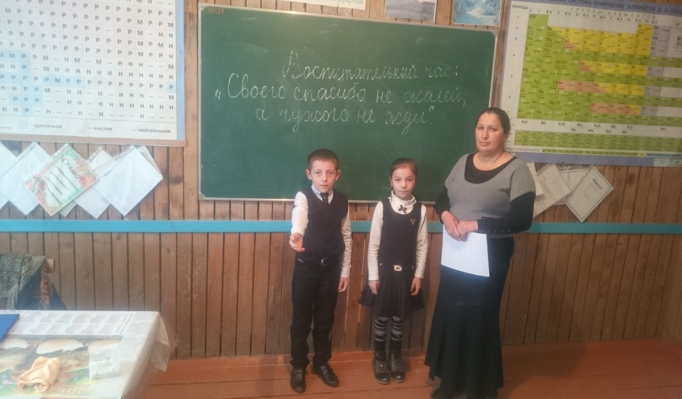
5.Дата проведения: 08.12.16г.
Был проведен классный час в 7 классе на тему: «Ответственность»
(Кл. рук. Абакарова З.Ш.

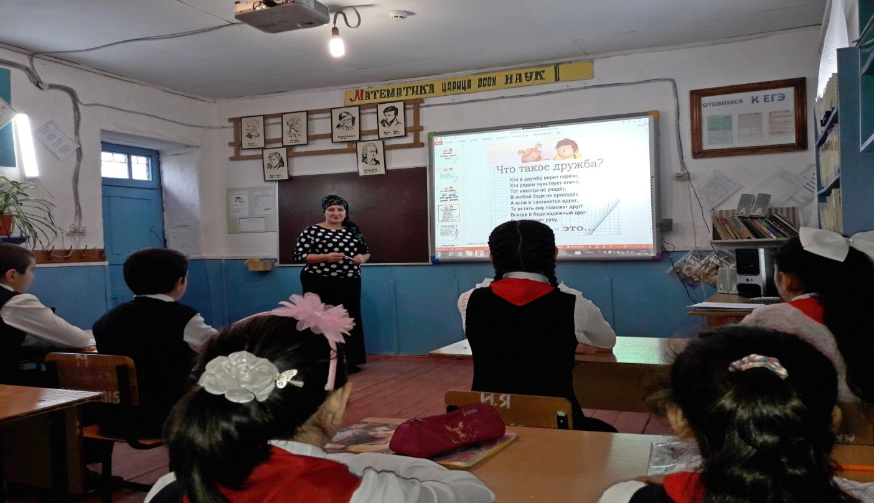

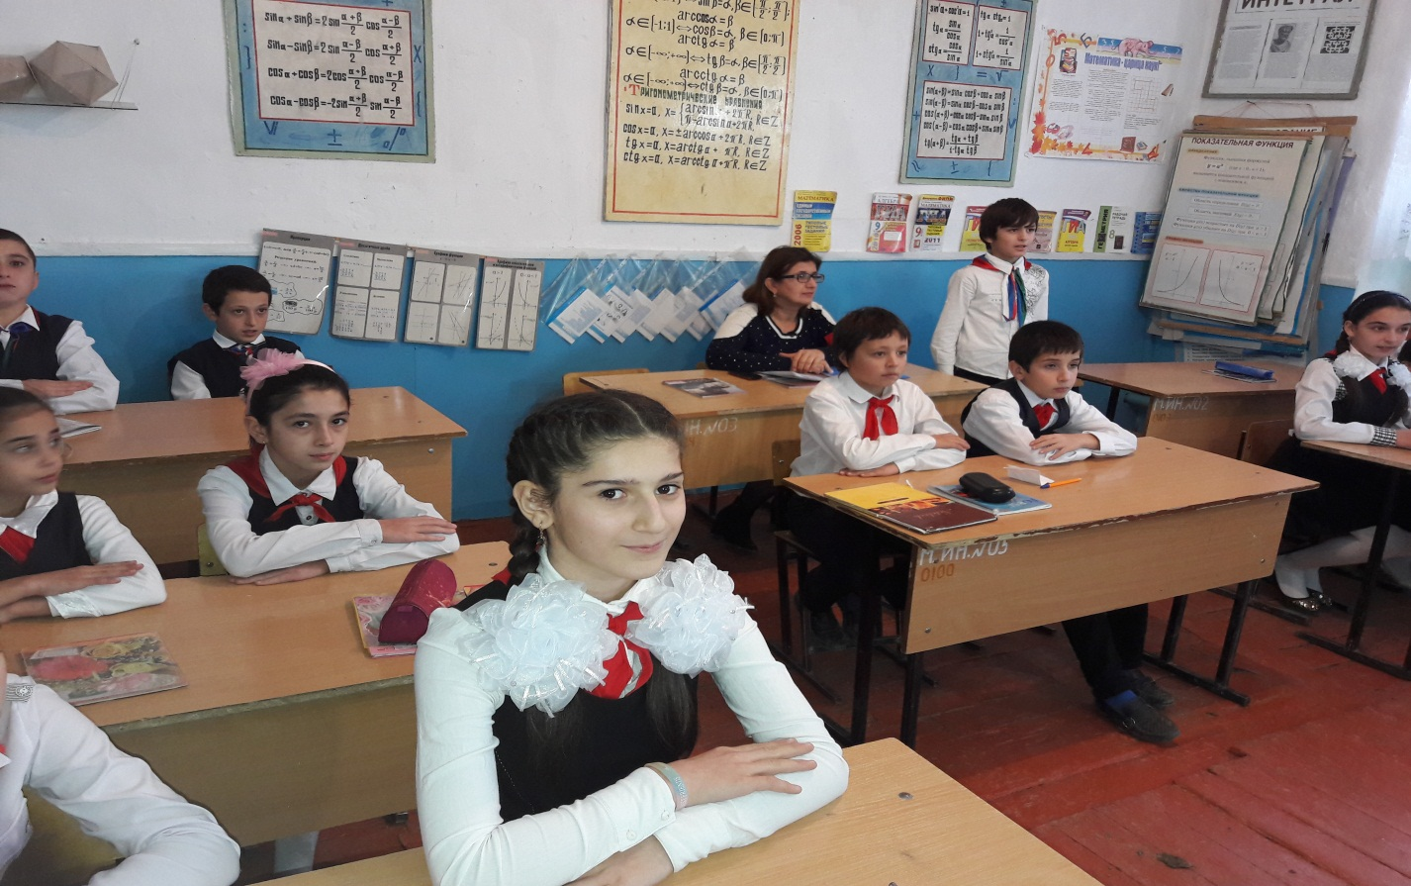

ЗДВР Исакова М.А.

